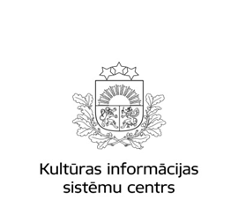

Kultūras informācijas sistēmu centrs
10.03.2016. no plkst. 10.00 - 14.30 organizē informatīvu semināru
„Latvijas datubāzu resursi kvalitatīvas un uzticamas informācijas izguvei”
Seminārs notiek Kultūras informācijas sistēmu centra Mācību klasē
(Rīga, Tērbatas iela 53 - 7, 5. stāvā)

Darba kārtība:

9.45 - 10.00 | Reģistrācija
10.00 - 11.00 | Datubāze Letonika.lv,  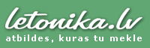  Baiba Altena
11.00 - 12.00 | 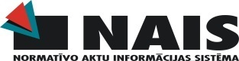  Datubāze NAIS,  Arnis Riškovs
12.00 - 12.30 | Kafijas pārtraukums
12.30- 13.30 | Datubāze Lursoft Laikrakstu bibliotēka,    Linda Kalniņa
13.30 - 14.30 | 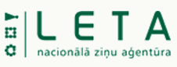  Datubāze Leta Arhīvs un Nozare.lv,  Ieva Kalniņa

Semināra mērķauditorija: speciālo, zinātnisko un publisko bibliotēku pārstāvji, interesenti.

Kontaktinformācija:
Agrita Sagalajeva
Tērbatas iela 53 - 2, Rīga, LV - 1011
Tālrunis: 67844896
Epasts: agrita.sagalajeva@kis.gov.lv

